Финал конкурса «Учитель года – 2018»
9 февраля 2018 года в центре детского творчества Автозаводского района состоялся финал 11 районного конкурса «Учитель года». В конкурсе приняли участие 7 учителей образовательных организаций района:
Курбакова Ирина Владимировна | учитель ИЗО | МБОУ «Школа №5»
Погребняк Сергей Федорович | преподаватель-организатор ОБЖ | МБОУ «Школа №133»
Носова Екатерина Борисовна | учитель русского языка | МАОУ «Школа №111»
Сибиркина Елена Станиславовна | учитель английского языка | МАОУ «Школа №128»
Проценко Анну Владимировну | учитель английского языка | МБОУ «Гимназия №136»
Заплаткина Наталья Вячеславовна | учитель математики | МБОУ «Школа №137»
Митричева Елена Валерьевна | учитель французского языка | МАОУ «Школа №161»
Программа финала включала только один конкурс – мастер-класс. «Мастер-класс» - это форма занятия с педагогами, которая проводится с целью знакомства, представления и показа новых оригинальных методик с долей собственного авторского творчества, способ передачи педагогического мастерства одного учителя другому.
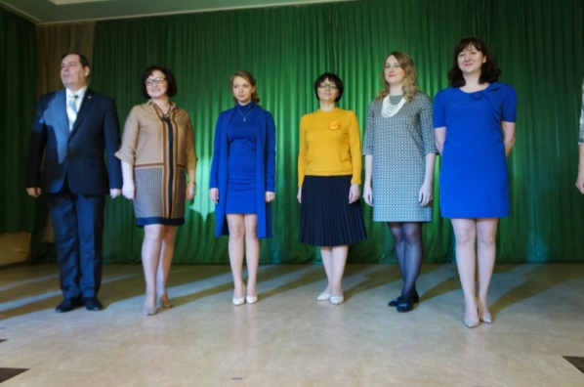 Участники конкурса "Учитель года - 2018"
Все конкурсанты представили свои программы выступления разнообразно, ярко и интересно. Так, учитель русского языка Екатерина Носова рассказала историю хорошо известной в прежние годы игры «Буриме» и дала возможность зрителям попробовать свои силы в стихосложении. Учитель математики Наталья Заплаткина научила зал приему японского быстрого счета без таблицы умножения. Учителя английского языка Анна Проценко и французского языка Елена Митричева подготовили автозаводских учителей к встрече с иностранными гостями города, разучив несколько фраз, необходимых при общении. А самая молодая участница конкурса – учительница английского языка школы №128 Елена Сибиркина, посвятила свой мастер-класс теме балета, год которого объявлен в России в 2018 году. Самыми яркими и креативными стали выступления учителя ИЗО школы №5 Ирины Курбаковой и преподавателя-организатора ОБЖ школы №133 Сергея Погребняка. Ирина Владимировна вместе с залом создавала портрет творческой личности, а Сергей Федорович научил зрителей приемам ориентирования в чужом городе при помощи Интернета и смартфона.
Зрительский зал был как никогда активен, принимал участие во всех заданиях, которые предлагали конкурсанты. В группу поддержки участников входили не только учителя, но и их ученики.
Большое жюри конкурса, в состав которого вошли лучшие учителя образовательных организаций района – бывшие участники районных, городских и областных профессиональных конкурсов прошлых лет, подвело итоги мастер-класса и конкурса в целом, учитывая первый – предметный тур, который проходил 25 и 26 января в гимназии №136 и включал в себя открытые занятия на «чужом» классе, круглый стол и защиту сайта.
Все участники финального этапа конкурса были награждены ценными подарками районной профсоюзной организации педагогических работников. А победителем конкурса стала учительница школы №5 Ирина Курбакова, которой предстоит представлять Автозаводский район на городском конкурсе «Учитель года города Нижнего Новгорода- 2018» в феврале – марте 2018 года.
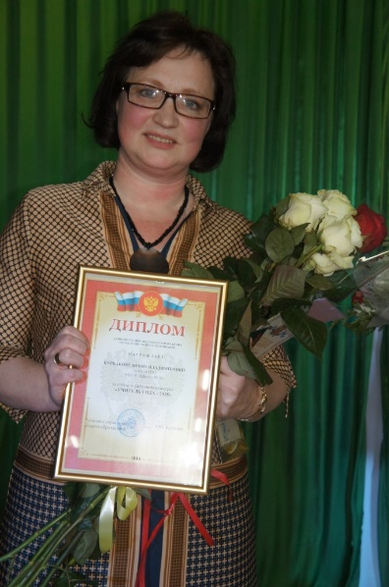 Диплом победителя Курбаковой И.В.

